Mẫu số 05/SK
(Kèm theo Quyết định số: 2890/QĐ-CT ngày 25 tháng 8 năm 2025 của cục Thuế)

THUẾ TỈNH CÀ MAU CỘNG HÒA XÃ HỘI CHỦ NGHĨA VIỆT NAM
PHÒNG CNTK Độc lập - Tự do - Hạnh phúc

BÁO CÁO MÔ TẢ SÁNG KIẾN

- Nâng cao hiệu suất rà soát người nộp thuế có thu nhập tiền lương, tiền công từ hai nơi trở lên.
- Nhóm tác giả:
STT | Họ và tên | Đơn vị công tác | Chức danh | Trình độ chuyên môn | Tỷ lệ % đóng góp
1 | Hồng Thanh Thúy | Phòng Thuế cá nhân, hộ kinh doanh và thu khác | Kiểm tra viên thuế | Cử nhân kinh tế | 40%
2 | Nguyễn Thanh Nga | Phòng Thuế cá nhân, hộ kinh doanh và thu khác | Phó trưởng phòng | Đại học kế toán | 30%
3 | Nguyễn Thị Bé | Phòng Thuế cá nhân, hộ kinh doanh và thu khác | Chuyên viên | Đại học Quản trị kinh doanh | 30%
- Lĩnh vực áp dụng:
Tình trạng không kê khai thuế, kê khai sai hoặc người nộp thuế (NNT) không nắm rõ quy định nên không tự đi quyết toán khi có nhiều nguồn thu nhập dẫn đến thất thu ngân sách nhà nước. Mục tiêu chính của sáng kiến nhằm cải thiện quy trình kiểm soát và rà soát số liệu NNT có nhiều nguồn thu nhập từ tiền lương, tiền công, giúp cơ quan thuế (CQT) phát hiện và hạn chế tình trạng kê khai sai, trùng lặp thông tin người phụ thuộc (NPT), NPT có thu nhập bình quân vượt quá 1 triệu đồng/tháng….giảm thiểu tình trạng lạm dụng kẻ hở của pháp luật để trốn thuế. Điều này giúp CQT cải thiện công tác quản lý thuế thu nhập cá nhân sẽ giúp nâng cao hiệu quả thu ngân sách, đồng thời củng cố niềm tin của người dân vào hệ thống pháp luật và chính sách thuế.
- Mô tả sáng kiến:
a) Đặc điểm, tình hình trước khi có sáng kiến
Hoạt động quản lý thuế TNCN từ tiền lương, tiền công là một trong những nhiệm vụ quan trọng của quản lý tài chính nhà nước. Hoạt động này gồm những mặt công tác cơ bản như: Quản lý các cá nhân thuộc diện tự kê khai và kê khai các khoản được trừ theo quy định của pháp luật về thuế; Tuyên truyền, phổ biến quy định pháp luật về thuế TNCN.
Hiện nay, công tác quản lý thuế TNCN vẫn còn tồn tại nhiều bất cập và vướng mắc, đặc biệt là đối với nhóm NNT có thu nhập từ tiền lương, tiền công từ hai nơi trở lên. Một số tình trạng phổ biến đang diễn ra bao gồm: Kê khai sai, kê khai NPT không trung thực, nhầm lẫn hoặc bị trùng lặp, không kê khai đầy đủ tất cả các nguồn thu nhập hoặc trốn thuế đối với nhóm đối tượng có thu nhập từ nhiều nguồn vẫn diễn ra. Từ những thực trạng nêu trên, có thể thấy rằng, việc nâng cao hiệu quả quản lý, kiểm tra và rà soát các trường hợp có thu nhập từ hai nơi trở lên là yêu cầu cấp thiết nhằm đảm bảo công bằng, minh bạch trong thực hiện nghĩa vụ thuế, bảo vệ quyền lợi của NNT và chống thất thu ngân sách.
Nhược điểm của giải pháp cũ:
Những năm gần đây, những bất cập trong công tác quản lý thuế về thuế TNCN đã từng bước được hạn chế. Tuy nhiên, số lượng khi lọc ra rất lớn mà nguồn nhân lực và thời gian xử lý có hạn chế nên đòi hỏi cần có phương pháp lọc thêm những điều kiện mới để lấy danh sách NNT thực sự cần phải mời đến CQT làm việc, tránh số liệu bị nhầm lẫn ảnh hưởng đến NNT. Qua đó, việc quản lý thu ngân sách nhà nước sẽ trở nên hiệu quả hơn, đồng thời góp phần tạo dựng niềm tin của người dân vào hệ thống pháp luật và chính sách thuế.
Trước đây việc quản lý thu nhập của NNT có thu nhập từ hai nơi trở lên chủ yếu dựa vào hồ sơ quyết toán thuế cá nhân tự kê khai. Việc kiểm tra chỉ diễn ra sau khi có dấu hiệu bất thường hoặc qua thanh tra, kiểm tra định kỳ.
b) Nội dung sáng kiến
Sáng kiến giúp công chức CQT chủ động rà soát lại một số tiêu chí mà hệ thống đã bỏ qua, từ đó giúp cho CQT chủ động thực hiện kiểm tra và thực hiện tốt nhiệm vụ được giao.
Tiến hành đăng nhập chương trình quản lý thuế tập trung (TMS) lọc danh sách cá nhân thu nhập từ tiền lương, tiền công, có số thuế phải nộp thêm từ 50.000 đồng trở lên, theo CQT quyết toán và năm cần rà soát:
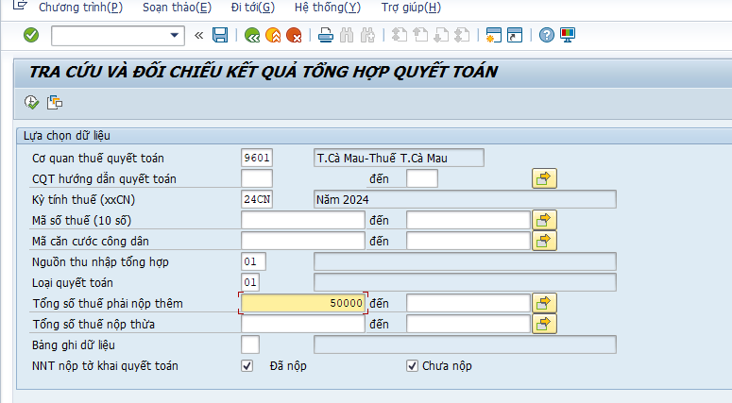
Hệ thống TMS sẽ xuất ra danh sách các cá nhân theo các điều kiện đã lọc nêu trên. Từ danh sách đó, chúng ta thực hiện các bước tiếp theo như sau:
Bước 1: Vào chức năng “3.9.4.2 Nguồn thu nhập của cá nhân” lọc danh sách cá nhân có nhiều nguồn thu nhập, đa lựa chọn tất cả MST của NNT trong danh sách nêu trên để lọc ra các cá nhân có từ hai nguồn trở lên có số thuế phải nộp thêm cần rà soát.
Bước 2: Rà soát lại tiêu chí trùng NPT. Chúng ta copy hết MST của NNT trong Danh sách đã lọc được ở bước 1, đa lựa chọn vào chức năng “3.13.2 Tra cứu danh sách trùng NPT”:
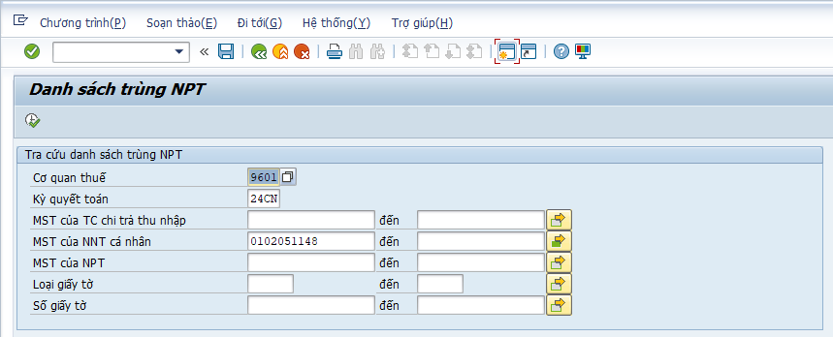
Nếu phát sinh trường hợp trùng NPT thì chúng ta phải loại NPT của trường hợp rủi ro, từ đó sẽ làm tăng số thuế phải nộp thêm.
Bước 3: Tiếp tục rà soát lại tiêu chí NPT có thu nhập. Copy hết MST Danh sách vào chức năng “3.13.3 Tra cứu danh sách NPT có thu nhập”:
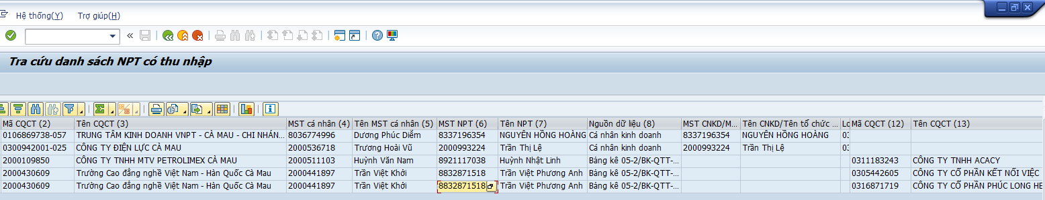
Nếu phát sinh trường hợp NPT có thu nhập thì chúng ta phải loại NPT của trường hợp rủi ro, làm tăng số thuế phải nộp thêm.
Bước 4: Từ các bước 1, 2, 3 tiến hành đối chiếu lại danh sách ban đầu để lọc ra danh sách NNT cần phải mời lên làm việc.
+ Tính mới của sáng kiến (sự khác biệt của giải pháp mới so với giải pháp cũ):
Sáng kiến nâng cao hiệu suất rà soát NNT có thu nhập tiền lương, tiền công từ hai nơi trở lên nhằm giảm thiểu rủi ro trong quản lý thuế TNCN là một bước tiến quan trọng trong việc nâng cao tính minh bạch và chính xác trong hệ thống thuế. Trong bối cảnh kinh tế ngày càng phát triển, NNT thuộc nhiều đối tượng khác nhau, hành vi gian lận thuế, tránh thuế ngày càng phức tạp, tinh vi, vấn đề rà soát NNT có thu nhập tiền lương, tiền công từ nhiều nơi trở thành một trong những khía cạnh cần được quan tâm và quản lý chặt chẽ hơn để ngăn chặn tình trạng gian lận, khai man thông tin và sử dụng lợi ích thuế sai mục đích.
- Trường hợp ông Lê Văn Thạch, MST 042089010302 thuộc đối tượng cá nhân cư trú có thu nhập từ tiền lương, tiền công trực tiếp khai quyết toán thuế TNCN với CQT. Từ năm 2021 đến năm 2023, ông Thạch có nhiều nguồn thu nhập từ nhiều Công ty, tổng thu nhập chịu thuế của ông Thạch từ năm 2021 đến năm 2023 là 17.183.408.285 đồng, trong đó các Công ty đã khấu trừ thuế 10% cho ông Thạch số tiền 1.624.432.285 đồng. Tuy nhiên theo điều 22 Luật thuế TNCN, ông Thạch có nhiều nguồn thu nhập từ tiền lương, tiền công, áp dụng theo Biểu thuế lũy tiến từng phần, ông Thạch còn phải nộp thuế thêm 3.745.334.388 đồng. CQT đã nhiều lần gửi thông báo, giấy mời ông Thạch đến làm việc nhưng ông vẫn cố tình không đến và cũng không hợp tác để hoàn thành nghĩa vụ thuế. CQT đã áp dụng giải pháp mới là gửi Công văn đến cơ quan chi trả thu nhập để phối hợp làm việc và đã thu hồi được số tiền thuế 3.745.334.388 đồng.
- Trường hợp ông Nguyễn Công Thành mã số thuế 042082000667, khi nộp tờ khai quyết toán thuế TNCN có kê khai NPT là Nguyễn Huy Hoàng. Sau khi CQT đã áp dụng các giải pháp mới kiểm soát đăng ký NPT có phát sinh thu nhập bình quân vượt quá 1.000.000 đồng/tháng, xử lý trường hợp nêu trên đã giúp CQT tránh thất thoát số tiền thuế TNCN phải nộp thêm năm 2024 là 9.376.963 đồng.
- Ngoài ra, trường hợp NPT Tiêu Thục Vy, MST: 8876203606 bị đăng ký trùng NPT của cha là Tiêu Trường Quí, MST: 2000684554 và mẹ là Bùi Hồng Tươi, MST: 8478454054, CQT đã áp dụng giải pháp mới kiểm soát NPT đã tránh thất thoát NSNN 3.700.000 đồng.
+ Theo giải pháp đề xuất:
Áp dụng giải pháp lọc dữ liệu trên TMS, hệ thống sẽ đối chiếu thông tin từ nhiều tổ chức chi trả thu nhập, phát hiện chênh lệch và cảnh báo sớm. Điều này chuyển phương thức quản lý từ bị động sang chủ động. Sau khi có được danh sách các cá nhân cần phải rà soát, CQT gửi Công văn đến NNT và đồng thời gửi Công văn đến cơ quan chi trả thu nhập nơi NNT đang làm việc để phối hợp rà soát được chặt chẽ, nhanh chóng và chính xác hơn.
Hướng đến nền quản lý thuế hiện đại và minh bạch hơn: Sáng kiến không chỉ là một biện pháp kỹ thuật mà còn thể hiện tư duy đổi mới trong quản lý thuế, theo hướng: Chống thất thu chủ động, tăng cường minh bạch và công bằng, ứng dụng công nghệ và dữ liệu lớn vào quản lý thuế TNCN.
c) Đánh giá hiệu quả áp dụng vào thực tiễn của sáng kiến
+ Sáng kiến được áp dụng trong rà soát đối với công tác kê khai, tính thuế TNCN đối với cá nhân có thu nhập từ tiền công, tiền lương từ hai nơi trở lên sẽ góp phần:
- Thứ nhất, giúp sử dụng có hiệu quả nguồn nhân lực và thời gian thực hiện góp phần chủ động thực hiện kiểm tra và thực hiện tốt nhiệm vụ được giao.
- Thứ hai, đảm bảo tính công bằng về nghĩa vụ thuế trước pháp luật đối với tất cả các NNT.
- Thứ ba, giúp công chức nắm rõ hồ sơ và có thể yêu cầu NNT giải trình bổ sung và kịp thời.
- Thứ tư, quản lý chặt chẽ NNT có thu nhập từ tiền lương, tiền công có thu nhập từ hai nơi trở lên để tránh thất thu ngân sách nhà nước, giảm thiểu rủi ro gian lận thuế. Khi CQT áp dụng các biện pháp kiểm soát chặt chẽ NNT có thu nhập nhiều nơi, việc xác thực và quản lý thông tin kê khai của NNT như điều kiện giảm trừ NPT, kê khai các nguồn thu nhập trong năm…
- Thứ năm, khi rà soát cá nhân có nhiều nguồn thu nhập chúng ta tiến hành rà soát nhiều năm liên tục sẽ tránh tình trạng CQT mời đến nhiều lần gây phiền hà cho NNT khi có phát sinh nghĩa vụ thuế và số tiền bị phạt ít hơn khi nộp nhiều tờ khai cùng 1 lúc và góp phần thu đủ thuế cho NSNN.
+ Qua thực hiện từ 01/01/2025 đến nay chỉ riêng Văn phòng Thuế tỉnh Cà Mau đã rà soát trên 100 hồ sơ phát sinh nghĩa vụ thuế có thông tin NPT không khớp với thông tin đã đăng ký, chưa đăng ký, đăng ký bị trùng hoặc NPT có thu nhập bình quân vượt quá 1.000.000 đồng/tháng. CQT đã phát hành gần 70 Công văn gửi đến các cơ quan chi trả thu nhập để phối hợp đôn đốc NNT thực hiện nghĩa vụ thuế được nhanh chóng và chính xác hơn, góp phần tăng thu ngân sách nhà nước hơn 4 tỷ đồng.
- Khả năng nhân rộng: Với các giải pháp cụ thể trong sáng kiến, sáng kiến hoàn toàn có thể được áp dụng và có khả năng nhân rộng thực hiện tại Thuế tỉnh Cà Mau và các Thuế cơ sở.
- Hội đồng cơ sở đã xét công nhận sáng kiến: Quyết định 1109/QĐ-CMA ngày 23 tháng 10 năm 2025.
- Thời gian áp dụng: 01/01/2025.
Cà Mau, ngày 30 tháng 10 năm 2025
LÃNH ĐẠO PHÒNG NHÓM TÁC GIẢ

Lê Thanh Bồi Hồng Thanh Thúy

Nguyễn Thanh Nga Nguyễn Thị Bé

